Press release

Annonce de la reprise des activités de collagène d'Olympus Terumo Biomaterials Corporation par le biais d'une scission d'entreprise (scission d'entreprise de type absorption)

GC Corporation souhaite annoncer qu'elle a convenu avec Olympus Terumo Biomaterials Corporation (ci-après dénommée "OTB") de reprendre les activités de développement, de fabrication et de vente de biomatériaux tels que Teruplug (protection des plaies d'extraction, principalement pour la dentisterie), Terudermis (greffe cutanée principalement pour la chirurgie plastique et les traitements médicaux d'urgence), etc. ainsi que les activités de vente de produits dentaires que OTB gère dans le domaine du collagène, etc. par le biais d'une scission d'entreprise de type absorption, dans le but de renforcer les activités d'OTB et de GC.
GC a renforcé le développement et la vente de biomatériaux, tels que GC Implants, Cytrans Granules (substitut de greffe osseuse résorbable) et Cytrans Elashield (membrane bicouche résorbable). GC est convaincu que le domaine de la thérapie de régénération des tissus parodontaux prendra de plus en plus d’importance. Dès lors, l'ajout des biomatériaux de collagène, etc. d’OTB à la gamme de produits GC améliorera sa structure et créera une synergie grâce aux réseaux de vente des deux entreprises. De plus, l'approfondissement des connaissances et de l'expertise de l’activité biomatériaux de GC par ses efforts au niveau médical renforcera davantage ce secteur dans les domaines dentaire et médical… d’où la décision de cette succession d'entreprise.
GC s'engage à poursuivre ses efforts en vue de la mondialisation de ses activités et à travailler de manière proactive pour répondre aux besoins des clients du monde entier dans le domaine des biomatériaux.
GC a annoncé sa Vision 2031 : "Devenir la première entreprise dentaire engagée dans la réalisation d'une société saine et durable". C'est avec détermination que GC s'efforce d'atteindre cet objectif. Votre inspiration et votre soutien constants dans la poursuite de cet objectif sont très appréciés.
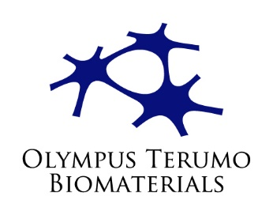
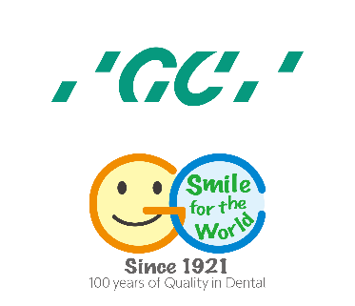

GC FRANCE S.A.S.
8 rue Benjamin Franklin
94370 Sucy en Brie
France

+33 1 49 80 37 91
+33 1 45 76 32 68
info.france@gc.dental
france.gceurope.com

